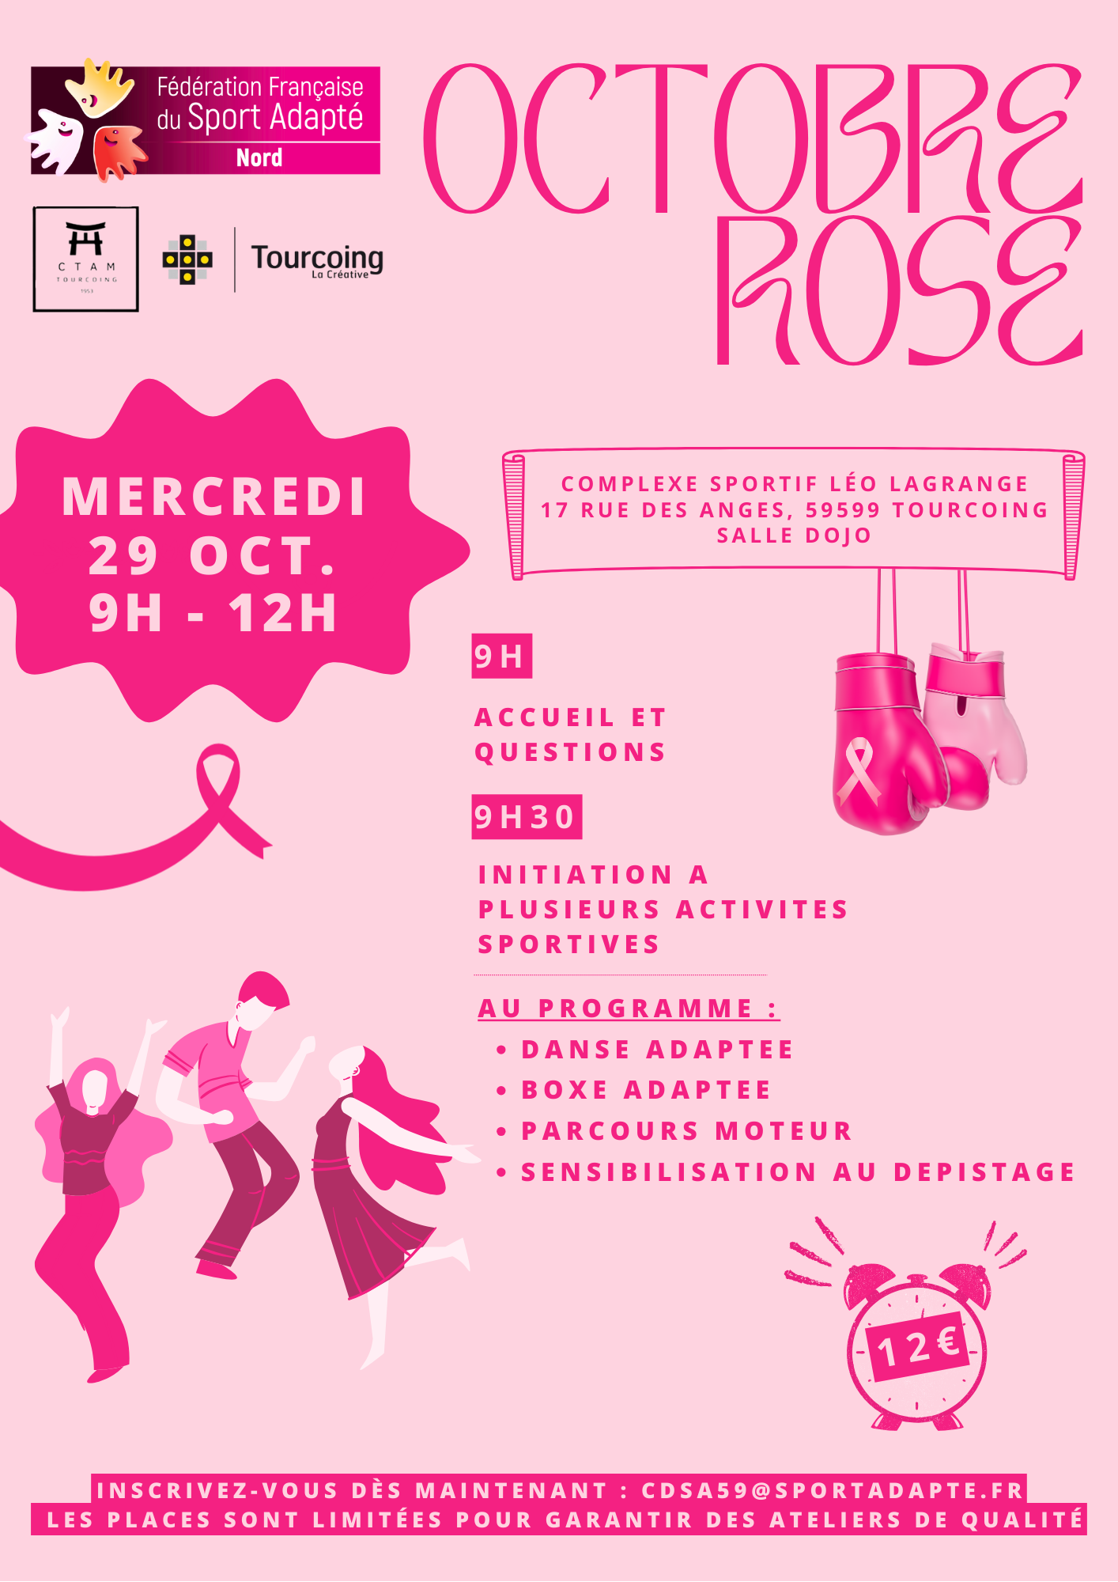

Le Comité Départemental Sport Adapté du Nord, en partenariat avec le Club Tourquennois des Arts Martiaux, organise une **matinée spéciale Octobre Rose** le **[date à compléter] de 9h à 12h**.

Cette matinée est consacrée principalement aux personnes atteintes de handicap mental et/ou psychique, et de Troubles du Spectre Autistique et des Troubles du comportement, des différents établissements et associations sportives du département du Nord.

Elle se déroulera au **complexe Léo Lagrange, rue des Anges – 59200 Tourcoing**.

Au programme de cette matinée :

* Boxe adaptée
* Danse adaptée
* Jeux innovants
* Parcours moteurs
* Temps de sensibilisation à la prévention et au dépistage du cancer du sein

Dans ce dossier, vous trouverez les différents documents à remplir pour participer à cette matinée spéciale « Octobre Rose ».

Il est à noter que ces séances sont payantes pour tous les pratiquants, mais gratuites pour les éducateurs et accompagnants.

Pour une question d’assurance et de sécurité, les pratiquants souhaitant participer devront s’acquitter de **12 € par personne** et fournir un **certificat médical de moins d’un an**.

Le règlement peut être joint à l’inscription ou amené le jour de la manifestation.

Venez habillés **en rose** pour montrer votre soutien à la lutte contre le cancer du sein !

# Programme de la journée

9h00 : Accueil administratif (inscription, droit image, certificat médical, paiement) des sportifs

9h30 : Début des ateliers

11h45 : Clôture de la matinée sportive

Pour vous inscrire à cette journée Octobre Rose, veuillez renvoyer la fiche d’inscription ci-dessous avant :

**Mercredi 29 octobre 2025**

**ATTENTION ! Pour des raisons d’organisation, le nombre de place est limité à 50 participants**

**Fiche d’inscription : Séance découverte du mercredi matin au DOJO, Complexe Léo Lagrange, rue des Anges 59200 TOURCOING**



**A renvoyer à l’adresse suivante : cdsa59@sportadapte.fr**

NOM DU RESPONSABLE :

ASSOCIATION / ETABLISSEMENT :

NUMERO D’AFFILIATION :

ADRESSE :

TELEPHONE : MAIL :

|  |  |  |  |  |  |
| --- | --- | --- | --- | --- | --- |
| **NOM** | **PRENOM** | **DATE NAISSANCE** | **SEXE** | **Prix séance : 10€ /1h30** | **Date de Séance :** |
|  |  |  |  |  |  |
|  |  |  |  |  |  |
|  |  |  |  |  |  |
|  |  |  |  |  |  |
|  |  |  |  |  |  |
|  |  |  |  |  |  |
|  |  |  |  |  |  |
|  | **TOTAL A PAYER** (chèque ou Espèce au CDSA 59) **:** | | | |  |

**Certificat Médical**



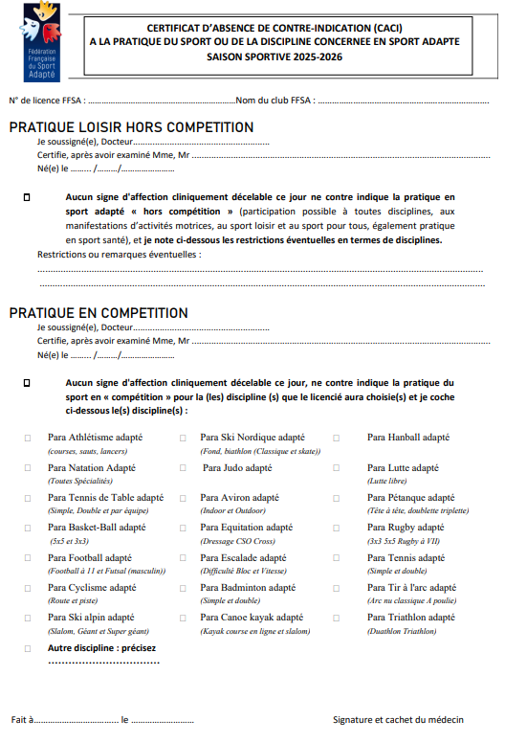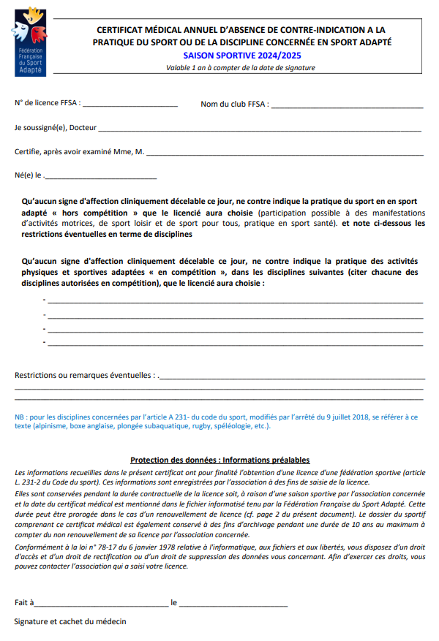

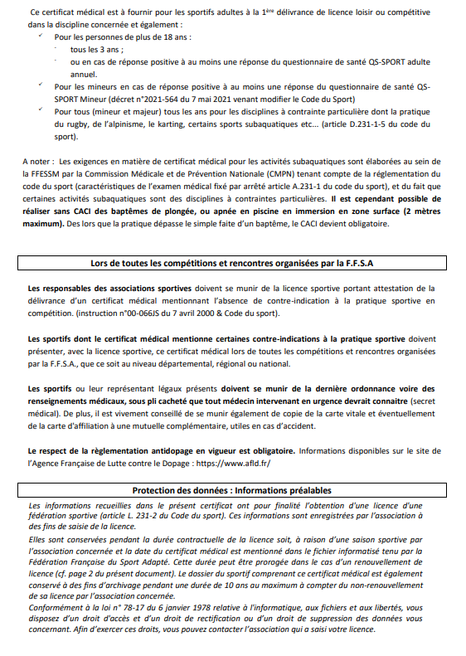



**Droit à l’image**

Je soussigné(e)_____________________________________________________

* Accepte d’être photographié(e) et/ou être pris(e) en vidéo par le photographe de la séance découverte « Initiation Boxe au DOJO, complexe Léo Lagrange à Tourcoing » ce 17 septembre 2025.

* N’accepte pas d’être photographié(e) et/ou être pris(e) en vidéo par le photographe de la séance découverte « Initiation Boxe au DOJO, complexe Léo Lagrange à Tourcoing » ce 17 septembre 2025.

*Ces images peuvent être utilisées sous quelques formes que ce soit (Album de l’évènement, etc.) Je m’engage à ne pas tenir responsable le photographe ainsi que les organisateurs et toutes autres personnes agissantes avec sa permission.*

En signant cet article, je déclare avoir lu les conditions du droit à l’image.

Fait à____________

Le______________

*Signature :*



**Plan d’accès**

**Complexe sportif : Léo Lagrange,**

rue des Anges,

59200 Tourcoing

